DERIVE
12

CÁLCULO DE PRIMITIVAS

12.1 CÁLCULO AUTOMÁTICO DE PRIMITIVAS

La integral de una función (definida o indefinida) puede obtenerse en DERIVE pulsando el icono Cálculo integral, . En la ventana que aparece debes especificar la variable de integración (normalmente x), si se trata de una integral indefinida (primitiva) o definida (área bajo la curva), y la constante de integración o extremos del intervalo respectivamente.

Introduce x^2 y luego pulsa . Elige Integral indefinida con constante 0 y pulsa Sí para verificar si es lo que buscamos.

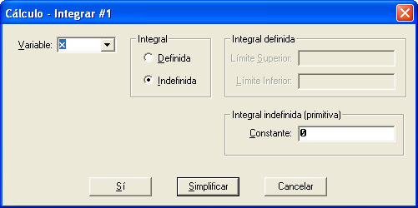

Por último, halla la primitiva efectiva. Repítelo con constante 5. Observa que el formato cambia. Interpreta el resultado observando el 5 que aparece.

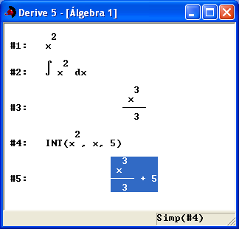

También puede obtenerse desplegando la opción Cálculo/Integrales... de la barra de menús, o introduciendo directamente la expresión INT(f(x), x) para la integral indefinida o INT(f(x), x, a, b) para la integral definida entre x = a y x = b, que se estudia en la próxima unidad.

Practica

- Halla las siguientes integrales:

∫ (3x + 5) ∫ (5x² – 4x + 1) ∫ (3x² + 5)

∫ (3x + 5)² ∫ 3(x + 5)² ∫ (1 + x + x^{–1} + x^{–2})

$\int{\left(\sqrt{x}+2\sqrt{x}+\sqrt{2x}\sqrt{x}\right)}$ ∫ (ax + b)

En el último caso, no olvides que la variable de integración es x. Vuelve a hallar la última integral con variable a y b, sucesivamente.

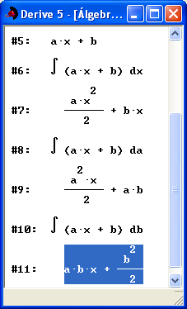

- Halla todas las integrales que aparecen en la página 337 del libro. Observa que DERIVE puede hallar automáticamente integrales indefinidas. Como medio de aprendizaje no es recomendable utilizarlo directamente. Usa DERIVE para comprobar las integrales previamente halladas manualmente o para agilizar cálculos y sustituciones intermedias.

Integra con DERIVE x^{n}. Observa que aparece x en el apartado Variable. Interpreta el apartado Constante que aparece bajo Integral indefinida. Compara el resultado con la expresión que conoces.

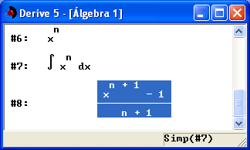

Si has puesto 0 en Constante, ¿qué significa el –1 que aparece en el numerador?

Vuelve a integrar x^{n}, pero elige n en el apartado Variable. Confirma con Sí en vez de con Simplificar para interpretarlo. Obtén finalmente la integral con el icono .

Obtén con DERIVE las expresiones de las integrales inmediatas que aparecen en las páginas 338 y 339 del libro. El número e debes introducirlo con CTRL+e o pulsando en ê. Distingue e^x de ê^x. El log_{a}x se introduce como LOG(x, a). No olvides especificar x como variable en vez de a.

- Hay casos en los que no hay primitivas que se puedan expresar por medio de funciones usuales. Compruébalo con los siguientes ejemplos:

1/(x+sinx) sinx/x x/sinx x/lnx ê^x/x

- Otras pueden sorprender si no se observan con atención. Prevé el valor de las siguientes integrales y compruébalo después:

ln(x)/x ln(x)/x^2 1/sinx sin(2x) 2sinxcosx

¿No deberían coincidir las dos últimas integrales? ¿O se diferencian en una constante k=1/2?

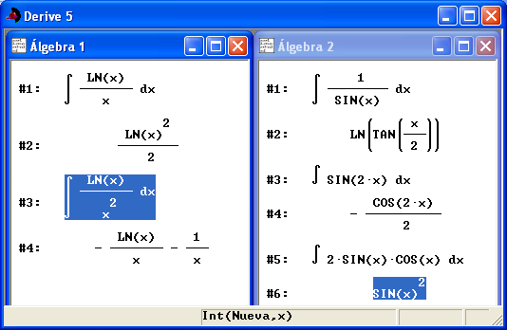

cosx^2-sinx^2 sinx^2+cosx^2

Observa que sin(x)² significa realmente sin²(x).

ê^lnx ê^-x ê^-x^2

Esta última integral es muy importante. DERIVE le asigna un nombre especial, ERF(x). Sus valores se corresponden con una distribución Normal de probabilidad.

- ¿Cuál será la integral de un valor absoluto? Pruébalo con | x | y con | x² – 4 |.

Propiedades de las integrales

Introduce las funciones siguientes:

[f(x):=3x^2+5, g(x):=2x^2+3x, h(x):=(5x+1)^2]

Al incluirlas entre corchetes, puedes introducirlas simultáneamente.

Calcula y compara las siguientes integrales:

∫ (f (x) + g(x)) ∫ f(x) + ∫ g(x)

∫ 5f (x) 5 ∫ f (x)

∫ (2f (x) – 7g(x) + 3h(x)) 2∫ f (x) – 7∫ g(x) + 3∫ h(x)

∫ f (x)g(x) ∫ f (x) ∫ g(x)

∫ f (x)/g(x) ∫ f (x) / ∫ g(x)

∫ f (x)² (∫ f (x))²

Observa y enuncia las propiedades de las integrales a la vista de los resultados anteriores y señala falsas propiedades.

Comprueba los ejercicios de las páginas 349, 350 y 351 del libro. Contienen gran cantidad de integrales inmediatas. Introduce cambios en algunas de ellas y comprueba su efecto en las integrales resultantes.

- Introduce la expresión VECTOR(x^n, n, 1, 9) que genera 9 potencias (con n desde 1 hasta 9) de x^{n}. Halla con las nueve primitivas simultáneamente.

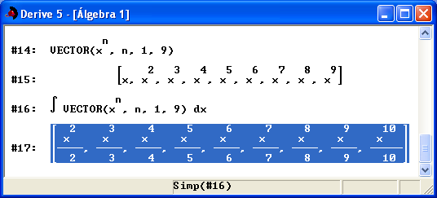

- Repite la práctica anterior con otras expresiones como x^(-n), x^(1/n), sinnx, etc.

12.2 DIFERENCIAL DE UNA FUNCIÓN EN UN PUNTO

La diferencial de una función y = f (x) en el punto correspondiente a x = a es f ’(a)dx. Se trata de una función lineal de pendiente f ’(a) donde la variable no es x sino los incrementos dx desde x=a. Representa una buena aproximación de la variación dy de una función en las proximidades de x=a. Para hallar diferenciales vamos a construir la siguiente herramienta:
DF(a,dx):=f’(a)dx

(Es necesario haber definido previamente una función f(x):= )

Introduce la función f(x):=x^2-4x y, a continuación, aproxima con la siguiente expresión para estimar el incremento de la función en [3 , 3.1], [3 , 3.5] y [3 , 10]:

[ DF(3,0.1) , DF(3,0.5) , DF(3,7) ]

Se incluyen los corchetes para obtener los tres valores conjuntamente.
Ahora obtén los incrementos reales de la función en esos intervalos introduciendo y aproximando con la siguiente expresión:

[f(3.1) - f(3) , f(3.5) - f(3) , f(10) - f(3)]

Observa que a medida que nos alejamos de x=3 la aproximación de es peor. El último valor no es una aproximación aceptable del incremento de f(x) en [3 , 10], porque x=10 está muy alejado de x =3.

Vamos a estudiar los incrementos de f(x) para 5 incrementos pequeños de x en x=3 (desde dx=0.1 hasta dx=0.01 reduciendo 0.025 en cada caso). Compararemos los incrementos reales con los obtenidos a partir de la diferencial de f(x) en x=3. Para ello introduce y aproxima con las siguientes expresiones:

VECTOR(DF(3, h), h, 0.01, 0.1, 0.01)

VECTOR(f(3 + h) - f(3), h, 0.01, 0.1, 0.01)

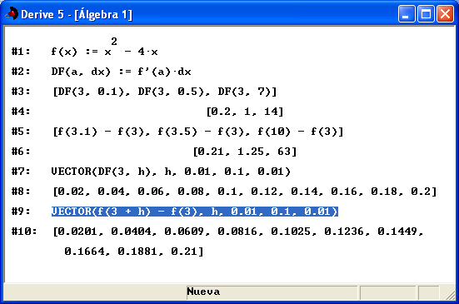

Distingue la “recta diferencial” de una función en un punto de la “recta tangente” a la función en dicho punto. Sus ecuaciones se diferencian en el término independiente.

La diferencial de una función en un punto es la recta tangente a la gráfica de la función, pero tomando el punto como origen de coordenadas. Por tanto es la paralela a la recta tangente pasando por el origen.

Podemos hallar la recta dado un punto (a, b) y su pendiente m, introduciendo la siguiente herramienta:

RECTA(a, b, m):=b+m(x-a)

Pruébala simplificando RECTA(3, -5, 2) para obtener una ecuación de la recta que pasa por el punto (3, –5), con pendiente 2.

La ecuación de la recta tangente a la gráfica de f en el punto (a, f (a)) y la ecuación de la diferencial de f(x) para x=a serán respectivamente las siguientes:

[ TGTE(a):=RECTA(a, f(a), f’(a)) , DIFER(a):=RECTA(0,0,f’(a)) ]

Puedes introducir las dos asignaciones conjuntamente incluyendo los corchetes.
Vamos a representar una función f (x), su diferencial y su recta tangente en un punto. Introduce f(x):=x^3-4x y, a continuación, [f(x), TGTE(2), DIFER(2)].

Simplifica y representa el resultado con el icono . Una vez en la ventana gráfica, vuelve a pulsar para dibujar las gráficas. Distingue cada una de las funciones.

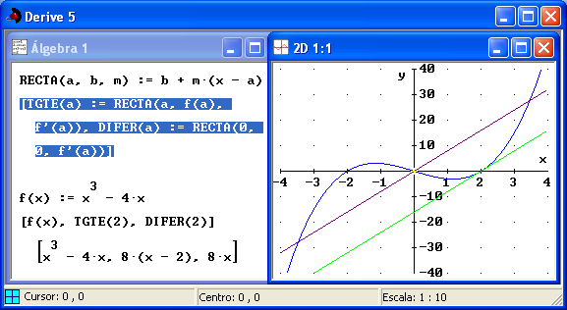
Regresa a la ventana de expresiones con el icono y repite la práctica en otro punto distinto de x = 2. Redefine también la función f (x).

Practica

- Define f(x):=3x^2+5x y comprueba las expresiones compuestas de las integrales inmediatas que aparecen en la página 341 del libro. Recuerda que la derivada f ’(x) se introduce con el apóstrofe, ’, y no con el acento, ´. El número e se introduce con CTRL+e.

- Comprueba el ejercicio resuelto de la página 341.

12.3 MÉTODOS DE INTEGRACIÓN

DERIVE permite obtener directamente una integral sin mostrar el método interno para su cálculo. Pero vamos a utilizar DERIVE para mostrar los pasos intermedios, aunque podamos hallar la integral final directamente. Aquí pretendemos ilustrar algunos métodos utilizados en su cálculo manual, cuyo resultado compararemos con la integral proporcionada directamente por DERIVE.

SUSTITUCIÓN

El método de sustitución no es más que un cambio de nombre, t = f (x), para detectar más fácilmente una función derivada. Puedes usar DERIVE para obtener la diferencial, dt, simplificando f ’(x) o pulsando .

Considera la integral de (sen x)⁴ cos x que aparece en la página 342 del libro. Se propone el cambio t = sen x. Halla con DERIVE la integral de t⁴ dt con la expresión INT(t^4, t). Con el resultado resaltado, pulsa el icono y sustituye t por la expresión sen x. Compara el resultado con el que aparece en el libro y repite la práctica con el resto de ejemplos.

Para obtener dt en los ejercicios de la página 342 del libro introduce:

[sinx, 3x+1, x^2-5x, x^2, cosx, cosx, 2^sinx, cotx, x^2]

y luego pulsa para obtener dt en todos los casos. No olvides que para la expresión de dt hay que añadir dx en cada caso. Una vez hallado dt, debes hallar manualmente la integral resultante. Puedes utilizar para restituir la variable inicial.

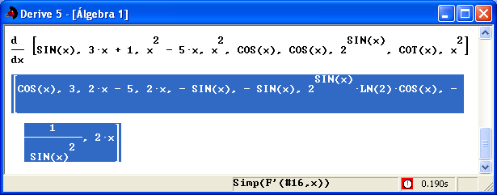

Practica

- Resuelve los ejercicios propuestos en la página 342.

- Comprueba los ejercicios resueltos en la página 342, y resuelve los ejercicios propuestos con algún cambio de variable conveniente. Compara con la integral directa proporcionada por DERIVE.

- Comprueba el ejercicio 6 de la página 352.

- Halla las integrales de sen x, (sen x)², (sen x)³ y (sen x)⁴. Observa los resultados y trata de intuir algún método para estos casos.

Introduce e integra la expresión VECTOR((sin x)^n, n, 1, 9). ¿Observas algún patrón en el resultado?

POR PARTES

Recuerda que:

∫ u dv = uv – ∫ v du

Vamos a elaborar una herramienta que nos calcule du y v a partir de u y dv. Para ello, introduce y simplifica:

PORPARTES(u, dv):=[DIF(u, x), INT(dv, x)]

Pruébala con:

PORPARTES(x, sinx) PORPARTES(sinx, x)

PORPARTES(x^2, lnx) PORPARTES(lnx, x^2)

PORPARTES(x^2, sinx) PORPARTES(x, xsinx)

Observa que la elección de u y dv influye en la simplificación o complicación de la integral inicial.

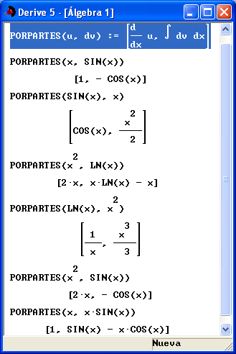

Vamos a elaborar otra herramienta que nos calcule directamente [uv, -∫vdu]:

PORPARTES2(u, dv):=[uINT(dv, x), -INT(INT(dv, x)DIF(u, x), x)]

Aplícala a los siguientes ejemplos:

PORPARTES2(x, sinx) PORPARTES2(x, ê^x)

PORPARTES2(x, lnx) PORPARTES2(lnx, x)

PORPARTES2(x, atanx) PORPARTES2(atanx, x)

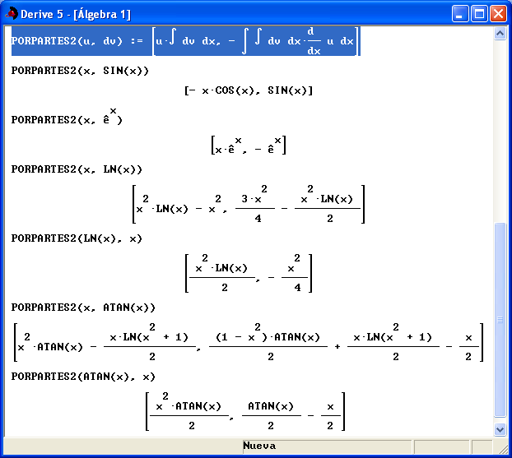

Compara los resultados con las integrales directas de x sen x, x ln x, x arctg x y x e^{x} halladas con DERIVE. Ten en cuenta que aparecerán simplificados. Por eso hemos separado en dos componentes el resultado de PORPARTES2.

En casos como x² sen x, deberás aplicar el método dos veces. Hazlo.

Practica

- Comprueba el ejercicio resuelto en la página 343, y resuelve los ejercicios propuestos.

- Comprueba el ejercicio 7 de la página 353.

- Halla algunas integrales como las que aparecen en la lista de la página 353. Considera varios valores de n.

RACIONALES

Introduce la función 1/(x^2-4).

Usa la función Simplificar-Expandir (o pulsa CTRL+e) para descomponer la función racional en sumandos con denominadores irreducibles. A partir de esta descomposición, predice la integral correspondiente. Al tener los denominadores solo raíces reales simples, se trata de logaritmos. Compruébalo con la integral directa obtenida por el programa DERIVE.

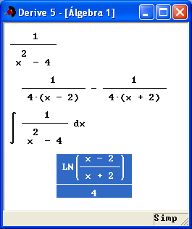

Observa que DERIVE simplifica el resultado aplicando propiedades de los logaritmos.

Practica

“Expande” con CTRL+e las siguientes funciones y halla sus integrales. Compruébalo hallando con DERIVE las integrales directas.

Denominador de primer grado

(3x+4)/(x+3) (3x^2-7x+4)/(2x-3)

(3x^2-5x+1)/(x-4) (3x^2-5x+1)/(2x+1)

- Comprueba los ejercicios resueltos en la página 345, y resuelve los ejercicios propuestos.

Denominador solo con raíces reales sencillas

(x-2)/(x^2+x) 1/(x^3-9x) 1/((x-1)(x+3)(x-5))

(x^3+4x^2-10x+7)/(x^3-7x-6) 1/((x-a)(x-b)(x-c))

- Comprueba el ejercicio resuelto en las página 346 y 347 del libro.

Denominador con raíces reales múltiples

(3x^2-5x+1)/x^3 (3x^2-5x+1)/(x-2)^3 (2x+5)/(x+3)^3

1/(x-a)^2 x/(x-a)^3 (x-1)/(x-a)^4

(6x^5-7x^4-5x^3+x^2-5x+2)/(x^6-2x^5+2x^3-x^2)

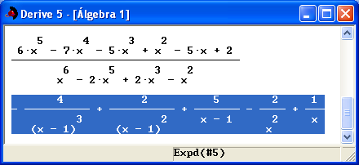

- Comprueba el ejemplo de la página 347 y los ejercicios resueltos en la página 340 del libro. Resuelve los ejercicios propuestos de esta última página.

Denominador con factores sin raíces reales

1/(x^2+1) 4/(x^3+x) 3/(x^2+x+1)

(6x+8)/(x^2+4) (4x^2+2x+1)/((x-1)(x+2)^3(x^2+1))

- Comprueba el ejercicio de la página 354 del libro.

- Comprueba el ejercicio 9 de la página 355 del libro. Recuerda que DERIVE no proporciona ninguna constante de integración, c. Por ello, considera f(x):=INT(sinx, x)+c y resuelve con la ecuación f(pi)=0.

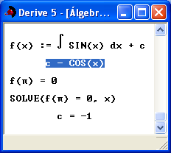

- Comprueba de forma análoga a la práctica anterior el ejercicio 10 de la página 355.

- Para el ejercicio 11 de la página 355 considera la expresión
VECTOR(INT(xê^(2x), x)+c, c, 1, 5) que genera 5 primitivas. Represéntalas simultáneamente con . Representa también la función pedida que corresponde a xê^(2x), x)+9/4.

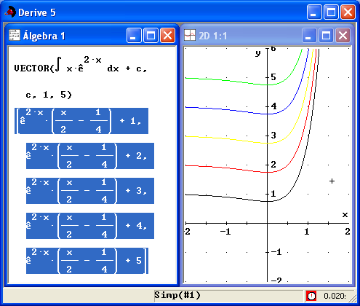

- En las páginas 356 a 361 aparecen numerosos ejercicios que debes resolver manualmente, pero que luego puedes corregir utilizando DERIVE.

